第二节 土地资源
教学要求
1.使学生初步了解土地资源的利用类型和我国土地资源的基本特点，初步分析理解我国土地资源分布差异的原因。
2.从生活、生产实例出发，使学生了解合理利用土地资源的重要性，以及中国土地资源存在的问题。
3.教育学生树立土地是立国之本、要合理用地、节约用地、保护耕地的资源观，培养资源保护意识。
结构分析
本节内容知识结构如下：

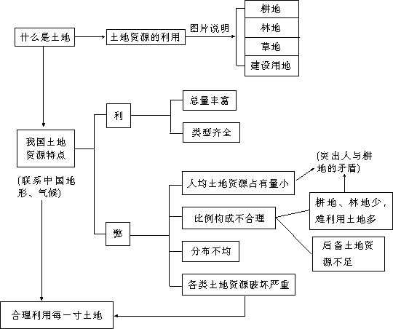
内容点析和教学建议
1.土地资源的利用
教材用一首诗来描述“什么是土地？”，启发学生解释这几句话的涵义。这样的安排比直白的说明更能引起学生的学习兴趣，并拓展他们的思维空间。
图3.6以图片的形式展现了不同的土地利用类型,并结合文字说明,体现由于自然环境和自然条件的差异，人们对土地的利用方式和途径不同。这种更注重感官体验的教学十分符合学生的年龄特点，教学时应启发学生注意观察不同土地利用类型的地貌差异及经济差异。
2.我国土地资源现状──突出“人与土”的矛盾
教材就我国的土地资源现状，力求引导学生，结合我国的地形和气候等知识，从“有利条件”和“不利条件”两方面做出分析。
有利条件：国土辽阔，地形复杂多样，气候复杂多样；土地资源总量丰富，土地利用类型齐全；有利于在农业生产上因地制宜，开展多种经营。
不利条件：人均土地资源占有量小，土地资源构成比例不合理，各类土地资源分布不均且破坏严重等。其中，教材着重对我国耕地不足的现状做了分析。
图3.7和3.8以数据和统计柱状图的形式说明了我国人均耕地少及土地构成不合理的问题。而“阅读材料”补充说明了“我国耕地后备资源匮乏”的国情现状。应当通过指导学生读图，使其学会初步分析我国土地构成的状况及问题所在，尤其要引导学生关注人口与耕地的矛盾：我国人口众多，耕地作为农业之本，承担着解决十余亿人口的吃饭问题的重责。一方面，我国本来就耕地、林地少，难利用土地多；另一方面，由于人口的不断增长，建设用地将不断增加，耕地还将进一步减少；而人为破坏，不合理的乱占耕地现象，以及自然界中土壤沙化及水土流失日益加剧，则使本来就不容乐观的耕地、林地不足问题更加突出。耕地后备资源匮乏，又使得以上问题变得雪上加霜。
教材中的“活动”不是作为课后反馈练习出现在这里的，而应作为学生们学习新课的一个重要活动加以展开。建议教师指导学生先结合课文提供的资料以及前面学习过的地形、气候知识，对我国土地资源的优、劣做出评价，再深入分析我国土地资源的国情现状及问题。
3.我国土地资源分布不均──突出“水与土”的矛盾
我国土地资源分布不均的特点，既可作为我国土地问题的一个组成部分，也可作为一个单独的专题加以学习。
图3.9如果和“中国地形图”、“中国季风区图”、“中国干湿地区图”配合使用，将起到更直观的效果。教师可以引导学生列表比较，自行归纳总结出我国土地分布的规律，并说明各类地形分布与地形区、季风区及干湿地区的相互关系。这也是教材第69页活动1的主要内容，它体现了知识间的相互联系，对培养学生的地理思维能力和知识迁移能力都大有裨益。
活动2则通过要求学生比较南方水田和北方旱地的差异，将土地资源与水资源的配置问题摆在学生面前，突出“水与土”的矛盾：北方地多水少，以旱地为主，多发展灌溉农业；南方水多地少，以水田为主。该活动引导学生从水土资源的匹配情况，去分析地区农业生产的合理性，不仅旨在增加学生的相关知识，培养学生分析地理问题的能力，也旨在加深学生对各类自然资源之间相互制约、相互影响关系的理解。
4.合理利用每一寸土地
通过以上内容的铺垫，保护土地资源的重要性已不言自明。教材中特别指出：土地作为可再生资源，如果利用恰当，能够供人类永续利用，如果利用不当，或遭人为破坏，则可丧失其生产能力，不能再生。
我国各类土地资源都遭受着不同程度的破坏，教材选择了最具代表性问题──水土流失、乱占耕地及土地荒漠化来加以说明。建议教师在这一部分教学中，充分挖掘学生的主观能动性，指导学生们收集更多的资料和新闻报道，结合自身的体验，例如北方沙尘暴越来越频繁，农村私建住房乱占耕地、墓穴占地等现象，通过自学和班内交流的方式，列举更多的土地资源遭受破坏并造成严重影响的实例，来共同加深对国土资源现状的关注。并可结合教材第72页课文及阅读材料，以及第73页的漫画，分小组展开有关土地保护措施的讨论。

